管理体系审核记录表
过程与活动、  抽样计划 | 涉及  条款 | 受审核部门：制造部 主管领导：张志华 陪同人员：肖虎 | 判定
 |  | 审核员：李俐 审核时间：2022.6.26 （微信视频、语音、群沟通）
审核条款：
EMS/OMS：5.3、6.1.2、6.2、7.4、8.1、8.2
组织的角色、职责和权限 | EO：5.3； | 查，制造部的岗位职责和权限：  负责根据合同要求进行方案策划、进行维修、咨询和售后服务； 负责过程环境、安全管理；  负责监视和测量资源的管理； 组织落实、监督调控服务过程各项工艺、质量、安全、成本指标等；  负责不合格输出的控制、负责本部门环境因素、危险源的辨识；参与公司组织的应急演习、合规性评价。  ……  制造部负责人对部门职责清楚。
目标及其实现的策划 | EO:6.2 | 查：2022年1月-2022年6月制造部环境目标完成情况：  1、灭火器配置率 100％  2、固废100％分类进行处理 100％  3、无重大环境投诉 0  4、火灾事故发生率为0。 0  5、生产过程人身伤害：重大伤亡事故0轻伤事故年度≤2次 0  均能达到要求。  查，公司编制了环境安全目标管理实施方案：制定、执行程序或作业文件；加强监测和测量；培训与教育；应急响应。
环境因素 | E：6.1.2 | 查，依据《环境因素识别与评价》，根据不同的时态、状态识别了环境因素，通过对其发生的可能性、危害性等进行评价，制造部确定的重要环境因素有：固废排放、潜在火灾、噪声排放、废气排放。  远程查看，制造部的主要工作为石墨烯导电复合加热膜的生产。废边角料经收集后外售综合利用;废擦拭纸、废抹布、废包装材料、废活性炭经收集后委托有资质单位进行集中处理；噪声和废气主要为生产设备运行时产生；废水主要为生活废水。部门的环境因素识别和重要环境因素基本到位。
危险源识别、评价与控制措施 | O6.1.2 | 查，制造部经过辨识与评审形成了《危险源辨识与风险评价表》，包括电气使用不当造成火灾；员工操作不当造成机械伤害及触电；生产过程因接触噪声、粉尘和化学品等造成职业危害等危险源。  危险源识别基本充分，控制措施有效
沟通 | EO：7.4 | 提供《信息交流控制程序》规定了公司内外信息交流、协商的对象、方式、记录等。  对部门之间有需要交流的有关环境、安全健康管理信息，在公司内部利用部门会议、宣传栏进行环境、安全管理方针及目标、指标、管理方案及环保法律法规等内容的宣传、沟通。  外部，对供方和顾客等相关方进行了管理方针、产品使用环保要求的沟通，主要通过网络、交流及产品说明书、合同等方式进行，并达成一致性意见实施有效控制。  查见内部交流主要通过直接面谈、会议、文件、培训方式，外部交流主要通过电话、信函方式。  查见：部门内部会议记录表，沟通信息包括：  1）告知员工：环境管理者代表是郝巧凤、职业健康安全事务代表是刘坤杰。  2）告知员工：环境及职业健康安全管理体系建立的依据、标准和意义，因公司未涉及危化品，故未对全体员工出具告知书；  3）组织员工学习：与环境及安全健康管理有关的法律法规，包括《环境保护法》、《劳动合同法》、《设备安全管理制度》、《工伤保险条例》、《职业病防治法》等关于员工权益、保险等内容；  4）将环境管理、劳动保护要求、安全要求和意义作为新员工岗前培训内容。  审核时未发现有相关方投诉和环境安全违规情况发生。
运行策划和控制 | EO：8.1 | 在制造部查看，提供有石墨烯导电复合加热膜的生产的过程照片等，其认证范围处于正常经营情况。  在制造部现场查看，制造部重要环境因素有：固废排放、潜在火灾、噪声排放、废气排放、生活废水排放。  制造部根据部门的重要环境因素，策划的环境管理制度有：《应急准备与响应控制程序》、《环境监测与测量控制程序》、《职业健康安全绩效测量和监视控制程序》、《消防安全管理制度》、《火灾应急措施》等。  视频查看，部门的服务内容主要有：石墨烯导电复合加热膜的生产。石墨烯导电复合加热膜产品实现流程：涂布-分切-老化-丝印-烘烤-光刻-贴电极-贴合正背保护膜-冲孔-铆接导线-端子绝缘-功能测试-外观检验-入库。各个关键过程均提供了生产的照片视频等。  1、固废排放管理：  公司编制了《固体废弃物管理规定》，规定了办公和服务实施过程固废处理的管理要求。  查，办公环节的主要固废为：废纸、废办公用品、以及生活垃圾等。现采取集中收集，交由环卫处理。在办公公共区域、市场楼层面内垃圾桶标识明确。  石墨烯导电复合加热膜的生产过程的固废有：废擦拭纸、废抹布、废包装材料、废活性炭等。  视频查看，在生产现场，废擦拭纸、废抹布、废包装材料、废活性炭集中存放在放油桶、垃圾袋内，每半年或1年处理一次（交与有资质的公司），含油废物也是集中存放，定期交与有资质公司处理。查处理情况，签订有处理协议，提供最近的处理记录：提供《危险废物委托处置合同》及2021年度转移联单；  2、火灾预防：  查看，公司编制了火灾预防管理规定、应急管理规定。  查看，共用区域、办公楼层设置了消防栓、灭火器、应急报警器等，设施状态良好。  现场查看,消防设施配置完整，完好。  公司定期参加组织的消防培训和演练，制造部主要岗位均参与。  3、废水排放：  查看，企业无生产废水,生活污水经西太湖科技产业园污水管道接管至市政污水管网,后进入城区污水处理厂处理达标后排放,污水接管口设置相应的标识牌;雨水排放口设置雨水排口标识牌。见如下环境检测报告。  4、废气、噪声排放：  目涂布、老化、丝印和银浆固化过程中产生的有机废气经分别收集后一同进二级活性炭吸附装置进行处理,处理后尾气通过15m高排气筒1#高空排放。在线监测装置环评及批复未作规定,无需设置。废气排放标准执行《大气污染物综合排放标准》(GB16297- 1996)中有关标准。  目噪声主要为设备运行中产生的噪声。通过合理布置生产车间和设备的位置,采取隔声减震措施,生产车间密闭,使厂界噪声达标。风机采用隔声罩隔声,使厂界噪声达标。厂界噪声执行《工业企业厂界环境噪声排放标准》(GB12348-20O8)中3类标准。  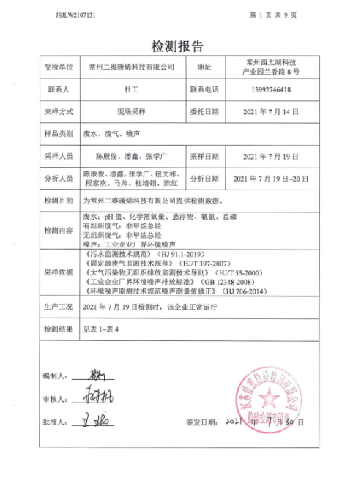  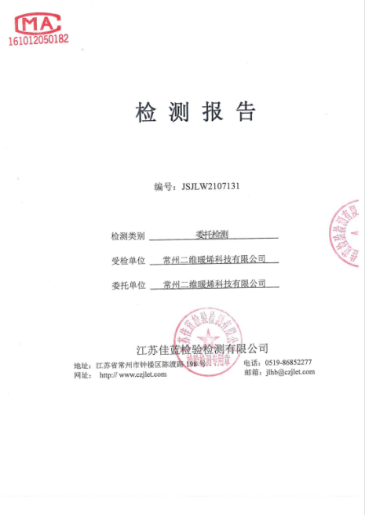  对于相关方环境影响，公司的主要环境管理相关方有：业主、外来人员。  制造部环境控制措施基本与管理要求基本一致，基本符合管理要求。
应急准备和响应 | E8.2 | 查见：《应急准备与响应控制程序》、《消防应急预案》、《机械伤害事故现场处理方案》等。  查见：消防演练实况记录：公司全体人员参加了2021年6月18日由综合管理部组织的火灾消防演练。  提供2022年3月9日 《环境、安全应急预案培训》记录。  2022年还未进行火灾消防演练，计划在2022年8月进行。  应急准备：在公司办公区域，按要求配置灭火器。  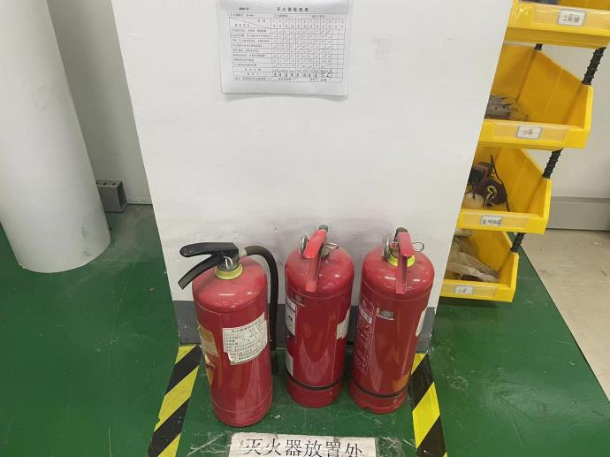
说明：不符合标注N

